Lima Duarte (MG), 30 de março de 2022

Indicação nº 34/2022/SC

Senhor Presidente da Câmara e
demais Vereadores.

O Vereador que a esta subscreve, diante das atribuições e direitos que lhe são conferidos através da Lei Orgânica e do Regimento Interno desta Casa Legislativa, vem INDICAR a Secretaria Municipal de Obra, a capina na rua Apolo Onze, no bairro São Francisco, rua que liga a casa da senhora Denise.
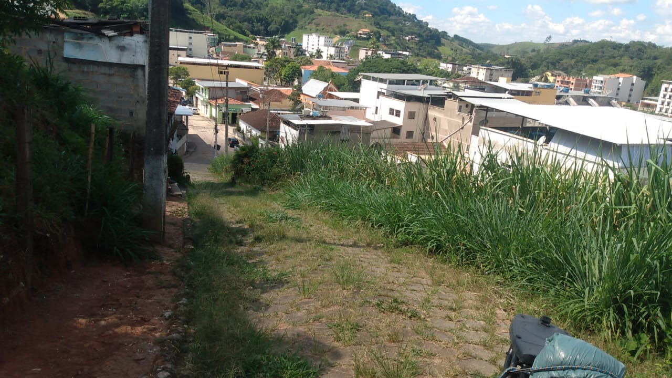
Justifica-se a indicação evitar a proliferação de insetos e animais peçonhentos.

Sala das Sessões,

Fábio Júnior da Silva
Vereador

